  
Fecha : 06/09/2022, Hora : 09:29:57 | Cargo correctamente la URL: 'http://localhost/niubiz-demo/'   
Fecha : 06/09/2022, Hora : 09:30:01 | Configuración del Ambiente - APIS 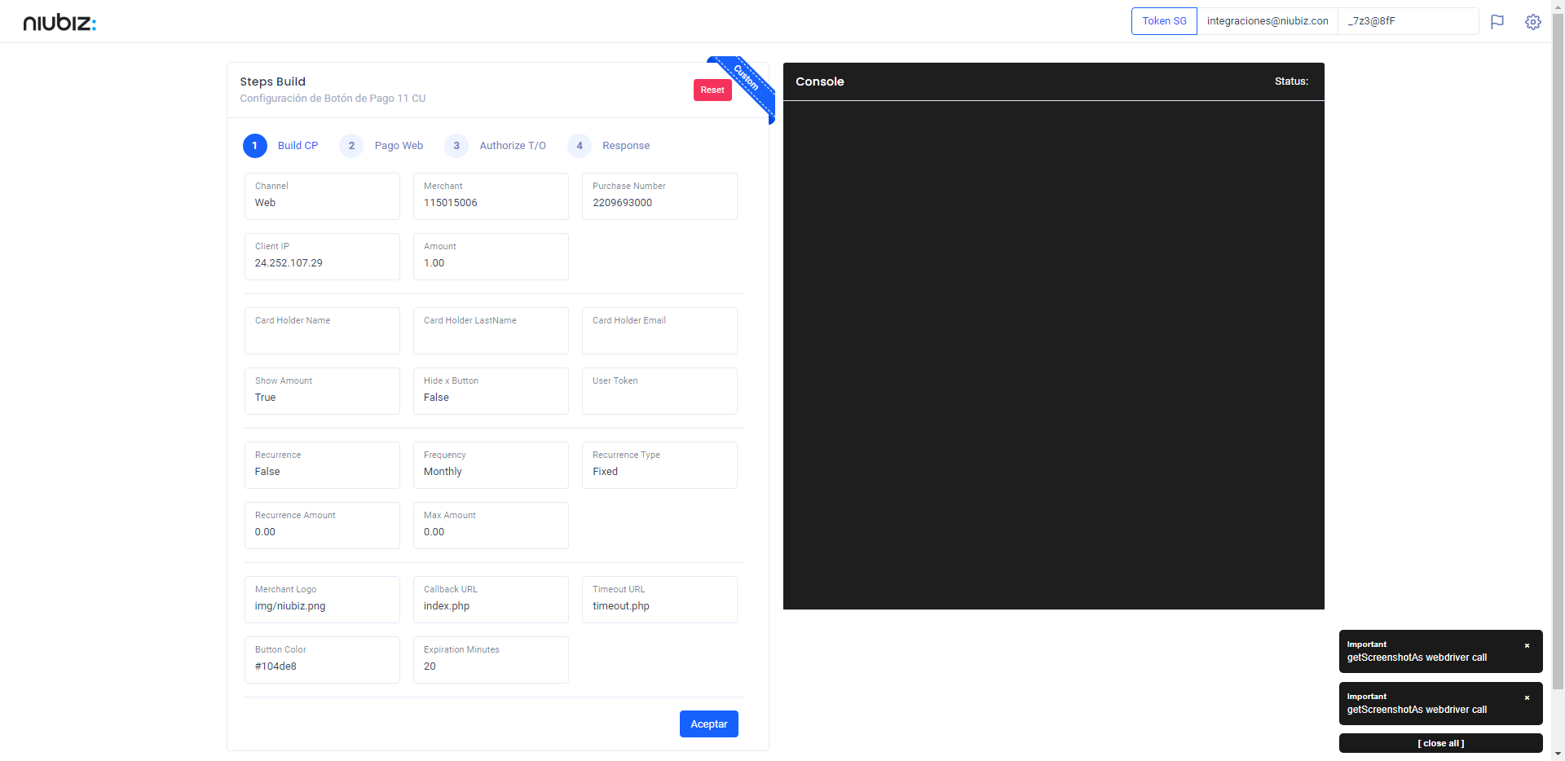  
Fecha : 06/09/2022, Hora : 09:30:09 | Construcción del caso de prueba a ejecutar 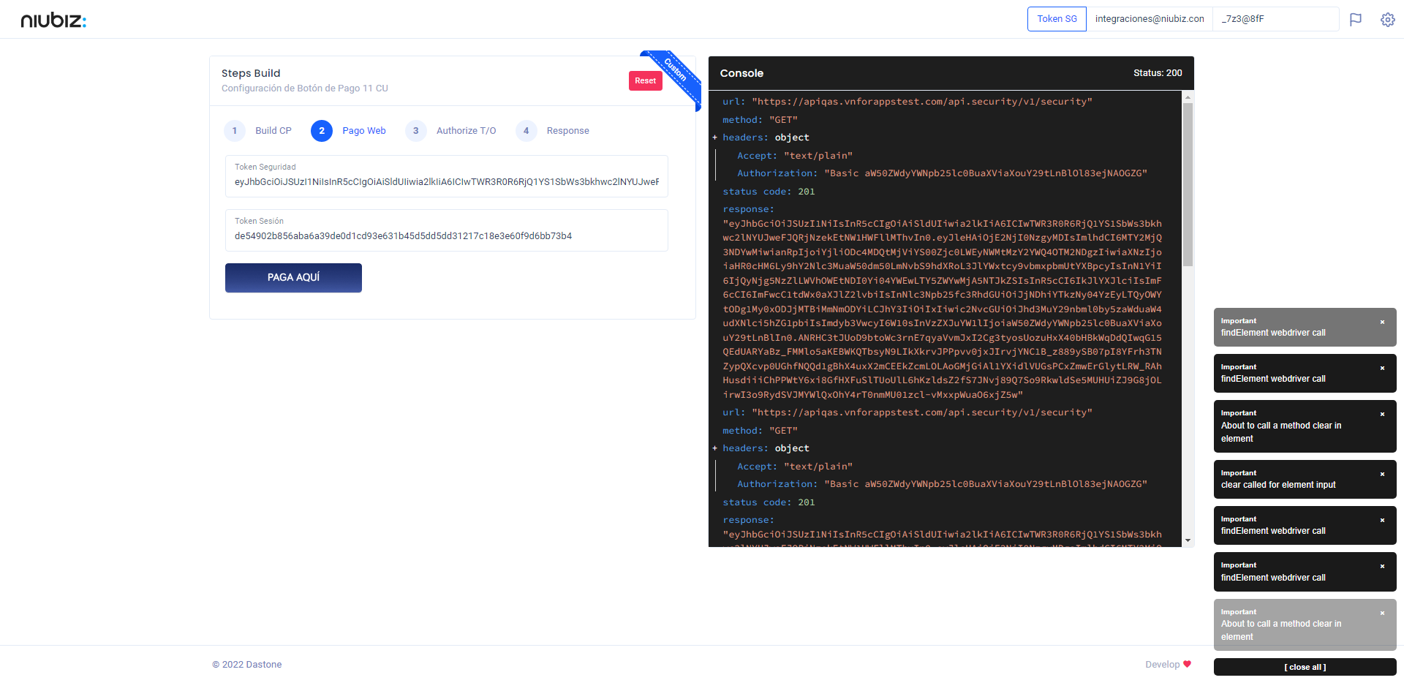  
Fecha : 06/09/2022, Hora : 09:30:13 | Se inicia la carga del formulario de pagos 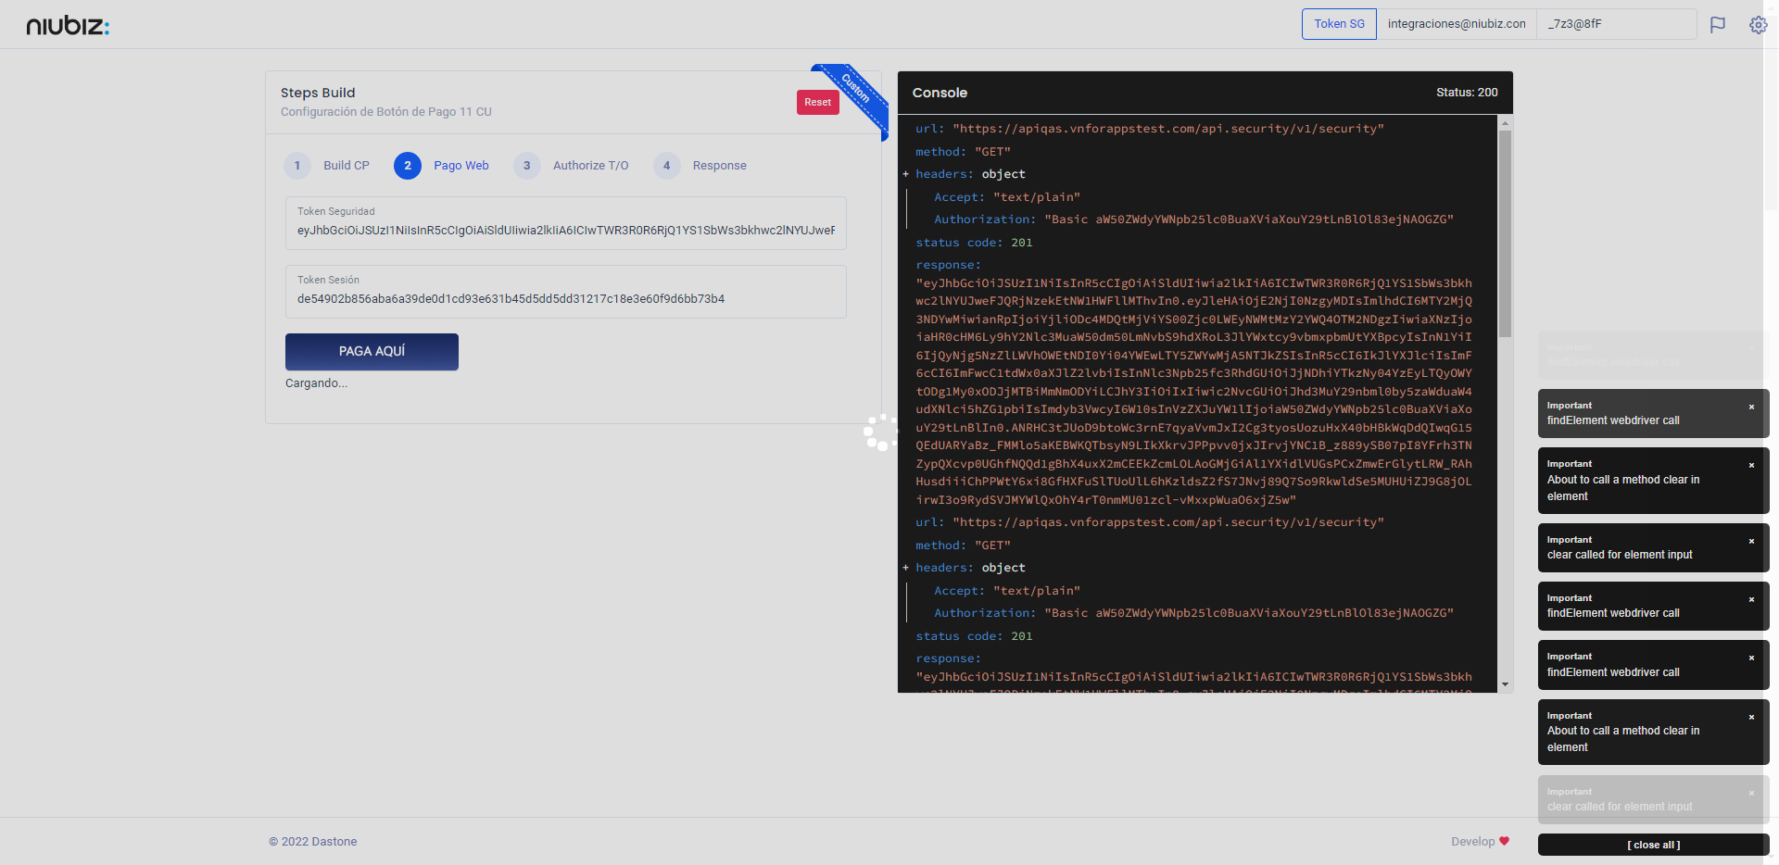  
Fecha : 06/09/2022, Hora : 09:30:18 | Selecciona Método de Pago 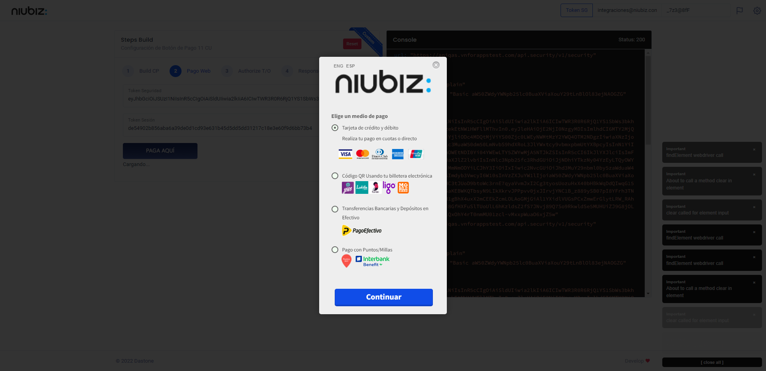  
Fecha : 06/09/2022, Hora : 09:30:37 | Completa los datos del formulario 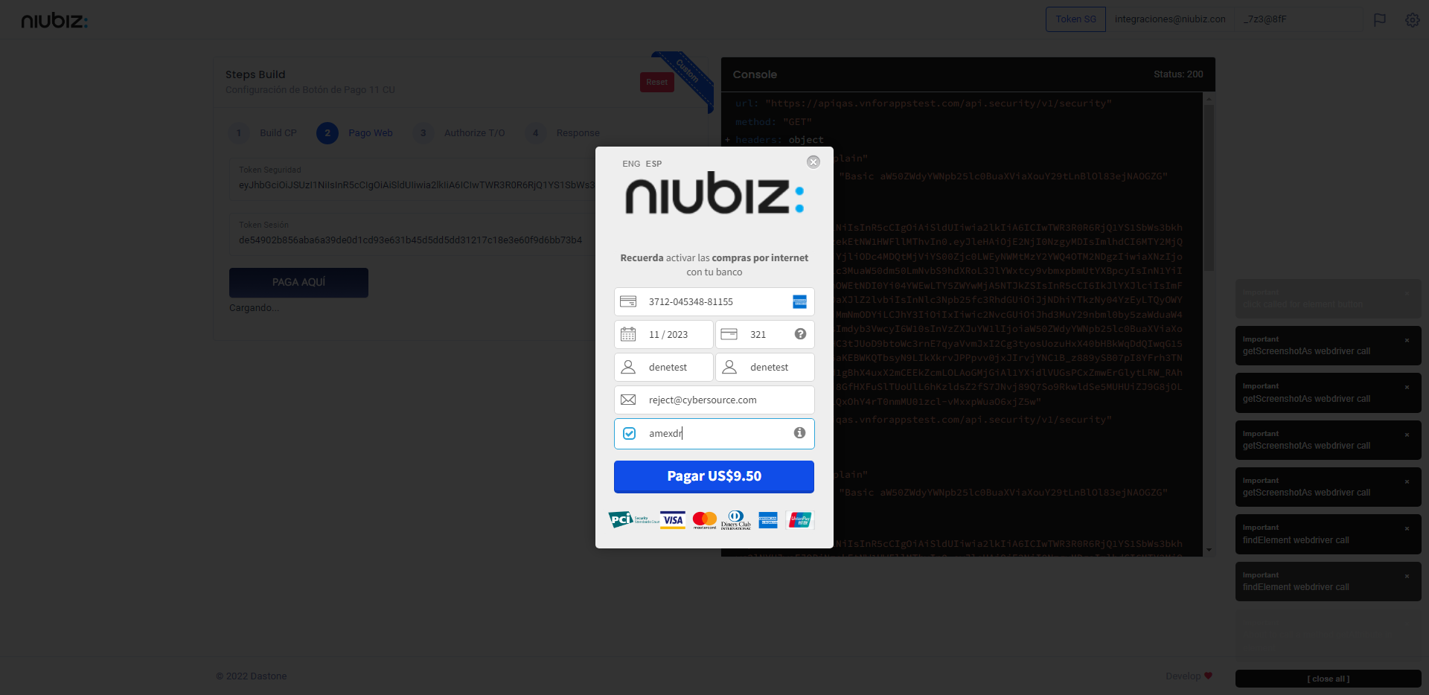  
Fecha : 06/09/2022, Hora : 09:30:47 | Autorización de Parámetros 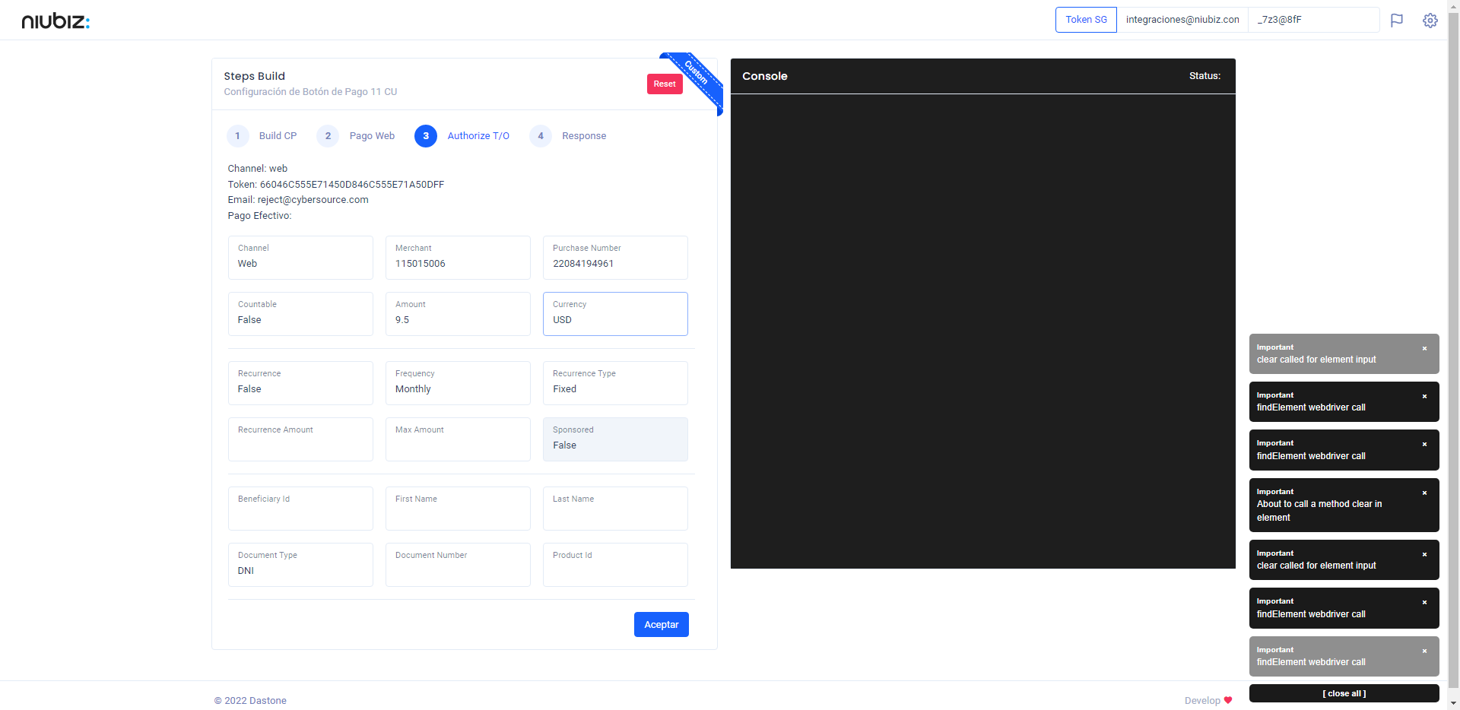  
Fecha : 06/09/2022, Hora : 09:30:59 | Valido la respuesta autorización 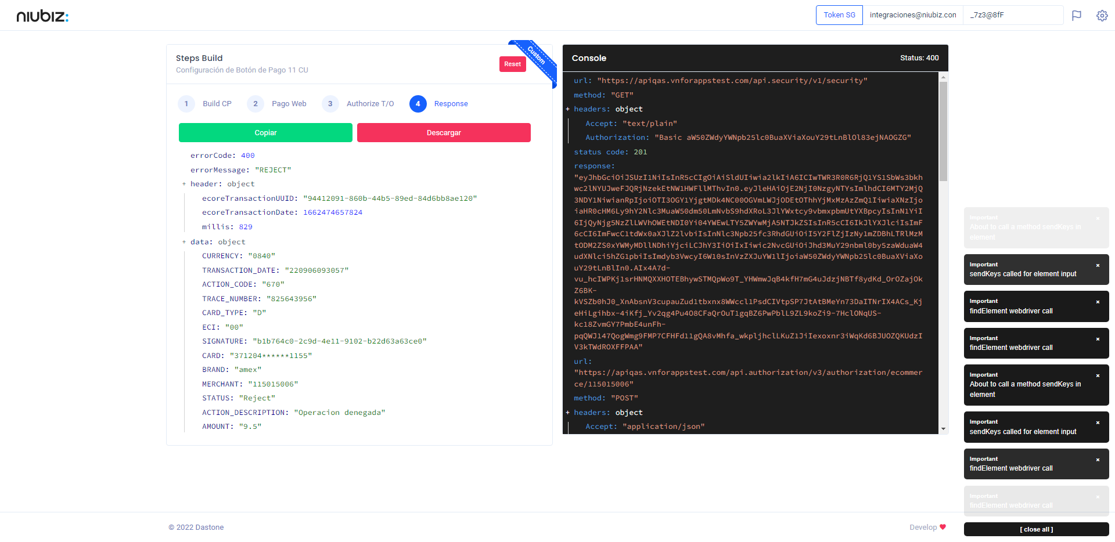  
Fecha : 06/09/2022, Hora : 09:30:59 | "{\"errorCode\":400,\"errorMessage\":\"REJECT\",\"header\":{\"ecoreTransactionUUID\":\"94412091-860b-44b5-89ed-84d6bb8ae120\",\"ecoreTransactionDate\":1662474657824,\"millis\":829},\"data\":{\"CURRENCY\":\"0840\",\"TRANSACTION_DATE\":\"220906093057\",\"ACTION_CODE\":\"670\",\"TRACE_NUMBER\":\"825643956\",\"CARD_TYPE\":\"D\",\"ECI\":\"00\",\"SIGNATURE\":\"b1b764c0-2c9d-4e11-9102-b22d63a63ce0\",\"CARD\":\"371204******1155\",\"BRAND\":\"amex\",\"MERCHANT\":\"115015006\",\"STATUS\":\"Reject\",\"ACTION_DESCRIPTION\":\"Operacion denegada\",\"AMOUNT\":\"9.5\"}}"